Zapas elastycznego materiału TPU 92A GRATIS!
Możliwość druku 3D z elastycznych, gumopodobnych materiałów w znacznym stopniu poszerza obszar zastosowań drukarek 3D. Wśród dostępnych elastomerów w technologii druku FDM wyróżnia się TPU 92A – nowość w ofercie materiałów firmy Stratasys. Teraz nowy materiał elastyczny jest dostępny w promocyjnym zestawie z drukarkami 3D z serii F123 – można zaoszczędzić nawet 10 000 PLN.

Zapas elastycznego materiału TPU 92A GRATIS!
Możliwość druku 3D z elastycznych, gumopodobnych materiałów w znacznym stopniu poszerza obszar zastosowań drukarek 3D. Wśród dostępnych elastomerów w technologii druku FDM wyróżnia się TPU 92A – nowość w ofercie materiałów firmy Stratasys. Teraz nowy materiał elastyczny jest dostępny w promocyjnym zestawie z drukarkami 3D z serii F123 – można zaoszczędzić nawet 10 000 PLN.
CadXpert, firma będąca oficjalnym dystrybutorem marki Stratasys w Polsce, przygotowała specjalną ofertę na pakiet TPU 92A. Przy zakupie drukarki 3D z przemysłowej serii Stratasys F123 do końca lutego otrzymujemy zapas materiału TPU za darmo.
W promocyjnym pakiecie startowym TPU 92A otrzymujemy:
l 2 szpule materiału Stratasys TPU
l głowicę drukującą dedykowaną do elastomerów + montaż
l aktualizację oprogramowania

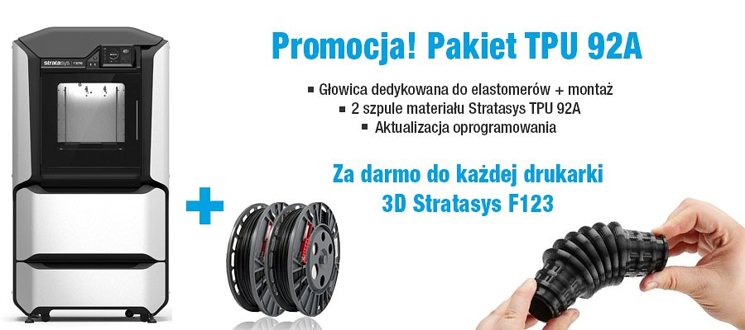
Więcej szczegółów na temat promocji oraz zastosowania i właściwości materiału dostępne na stronie: http://bit.ly/promocja-tpu

